Opbouw plannen in testset MRPB voor Geonovum
Jeroen Muller, 23-5-2012

1. De gemeente heeft bestemmingsplan “Durpse Akker” vastgesteld.
plannaam | plannummer | plantype | datum | status
Durpse Akker | NL.IMRO.1730.BPDurpseAkker-VA01 | bestemmingsplan | 11-10-2011 | vastgesteld

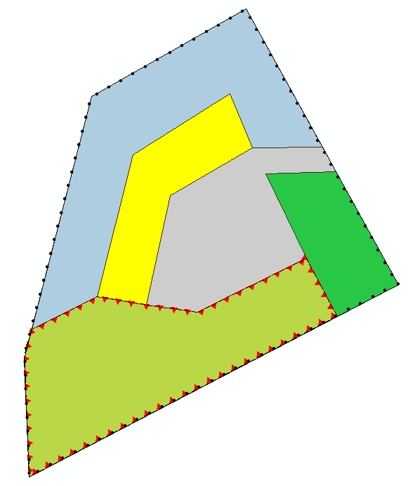
Over de bestemming Recreatie ligt een gebiedsaanduiding wetgevingzone - afwijkingsgebied en, met dezelfde begrenzing, een functieaanduiding dagrecreatie.

2. Met de “Reactieve Aanwijzing Durpse Akker” van de provincie wordt een stokje gestoken voor de mogelijkheid om hier Recreatie plaats te laten vinden:
plannaam | Plannummer | plantype | datum | status
Reactieve Aanwijzing Durpse Akker | NL.IMRO.9922.RADurpseAkker-VG01 | reactieve aanwijzing | 2-12-2011 | vastgesteld

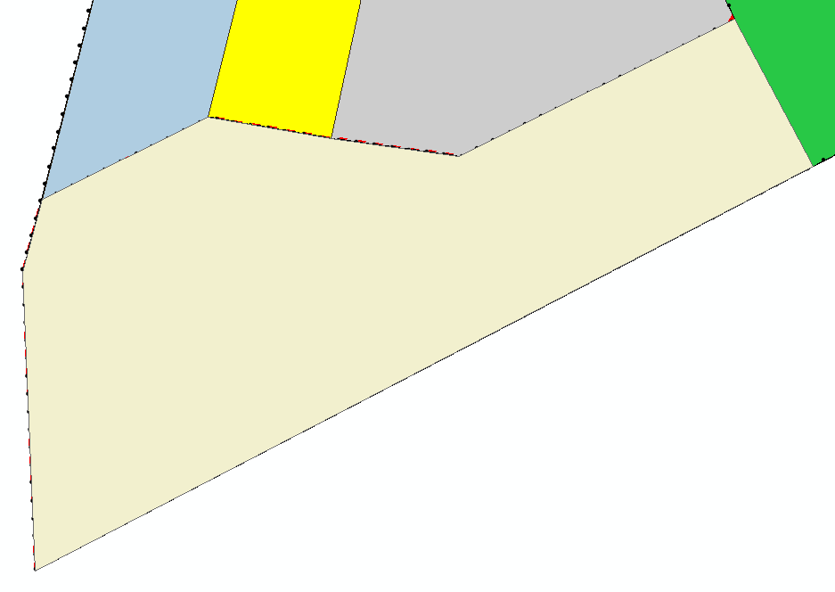
3. Het wijzigingsplan “Durpse Akker, wijzigingsplan 2012” verwerkt deze reactieve aanwijzing door expliciet dagrecreatie als functie uit te sluiten en er een nieuwe bestemming Groen aan toe te kennen.
plannaam | plannummer | plantype | datum | status
Durpse Akker, wijzigingplan 2012 | NL.IMRO.1730.BW2012DurpseAkker-VA01 | wijzigingsplan | 6-1-2012 | vastgesteld

4. Van het plan wordt een geconsolideerde versie gemaakt. Het plan krijgt een nieuwe naam “Durpse Akker (geconsolideerde versie)”.
plannaam | plannummer | plantype | datum | status
Durpse Akker (geconsolideerde versie) | NL.IMRO.1730.DurpseAkker-VA99 | bestemmingsplan | 1-2-2012 | geconsolideerd

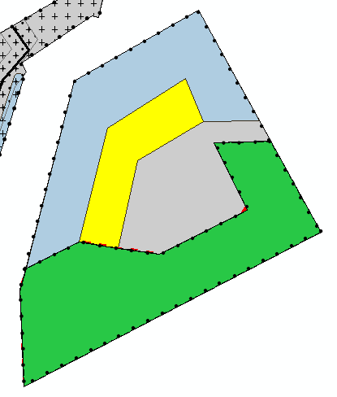

5. De Afdeling Bestuursrechtspraak van de Raad van State (ABRS) doet uitspraak over een gedeelte van het plan Durpse Akker, namelijk over het gedeelte dat de bestemming Water heeft gekregen.
plannaam | plannummer | plantype | datum | status
Uitspraak ABRS mbt Durpse Akker | NL.IMRO.1730.BPDurpseAkker-AB01 | gerechtelijke uitspraak | 29-2-2012 | vastgesteld

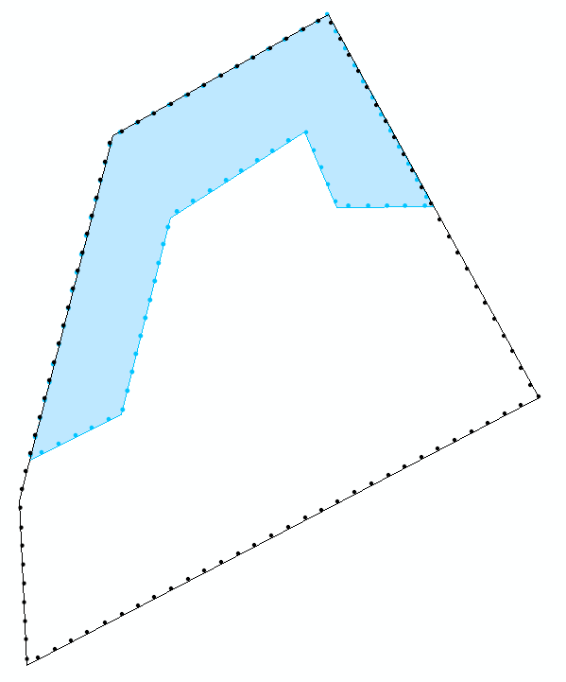

6. Door de provincie wordt een Inpassingsplan opgesteld voor een rondweg ten westen van bestemmingsplan “Durpse Akker”. Dit is het inpassingsplan “Rondweg Akkerwende”.
plannaam | plannummer | plantype | datum | status
Rondweg Akkerwende | NL.IMRO.9922.IPRondwgAkkerwende-VG01 | inpassingsplan | 2-3-2012 | vastgesteld

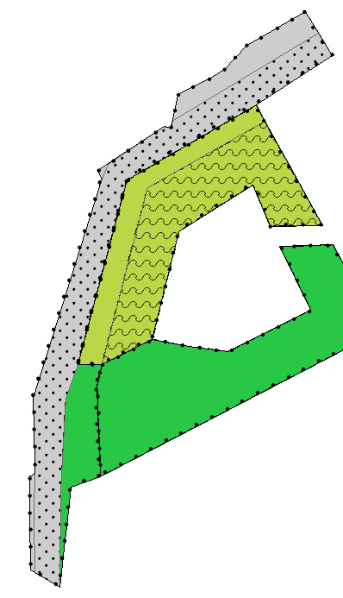
Het inpassingsplan bevat de bestemmingen Verkeer en Groen en een dubbelbestemming Leidingstrook.

De gemeente stelt een nieuw bestemmingsplan “Akkerwende hoek Durpse Akker” op. Daarin wordt een gedeelte van het eerdere bestemmingsplan Durpse Akker opnieuw bestemd.
plannaam | plannummer | plantype | datum | status
Akkerwende hoek Durpse Akker | NL.IMRO.1730.BPAkkerwendeNoord-N01 | bestemmingsplan | 16-3-2012 | ontwerp

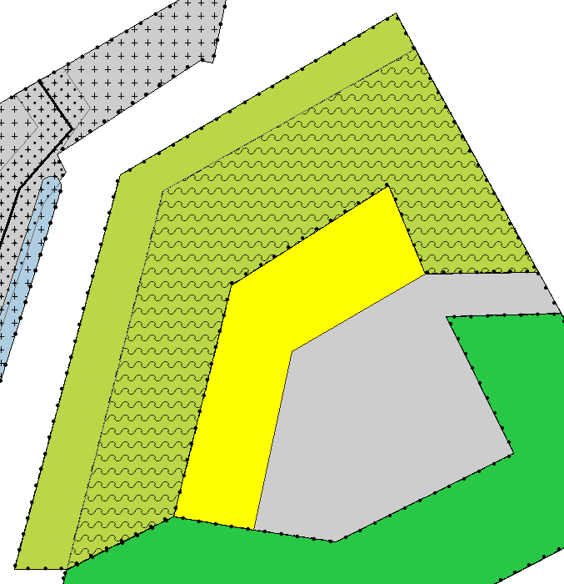

Over de bestemming Recreatie ligt een functieaanduiding verblijfsrecreatie uitgesloten. Daarnaast is er een functieaanduiding water voor de waterpartij. En er is een dubbelbestemming Waterstaat – Waterbergingsgebied opgenomen voor deze waterpartij.

7. De gemeente heeft ook nog een plancontour beschikbaar gesteld. Dit is het gemeentelijk plan; bestemmingsplan artikel 10 “Noordlanden”.
plannaam | plannummer | plantype | datum | status
Noordlanden | NL.IMRO.17300000NOORD2000- | gemeentelijk plan; bestemmingsplan artikel 10 | 17-9-2000 | onherroepelijk

[Visualisatie ontbreekt]

